Alueprofiili Järvenpää (Kunnat)
Diakin karttasovellus 2022-02-22 20:15:20
Tämä asiakirja on tuotettu automaattisesti Diakin karttasovelluksen avulla 2022-02-22 20:15:20. Asiakirjan tiedot perustuvat THL:n Sotkanet-indikaattoripalvelun tietoihin, joihin on yhdistetty Tilastokeskuksen tilasto- ja paikkatietoaineistoja. Tarkempaa tieto indikaattoreista ja metodologiasta löydät sovelluksen Lisätietoja-osiosta.
Alueprofiili sisältää aina kaikkien osoittimien tiedot sekä valitulta alueelta että alueen rajanaapureista. Lisäksi alueprofiilissa esitetään kunkin osoittimen korkein ja matalin arvo. Tiedot esitetään taulukkoina, karttakuvioina sekä aikasarjakuvioina, joista näkee kunkin osoittimen kehityksen 2010-luvulla sekä valitulla alueella että sen naapureissa. Raportin lopussa on tiedot pienituloisuudesta ja työttömyydestä kaikilta alueen postinumeroalueilta.
Tässä raportissa tarkastellaan tasolla Kunnat aluetta Järvenpää. Lisäksi tarkastelussa ovat rajanaapurit: Järvenpää, Mäntsälä, Sipoo ja Tuusula.
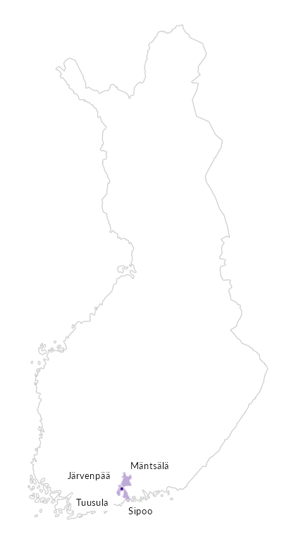

Summamuuttujat
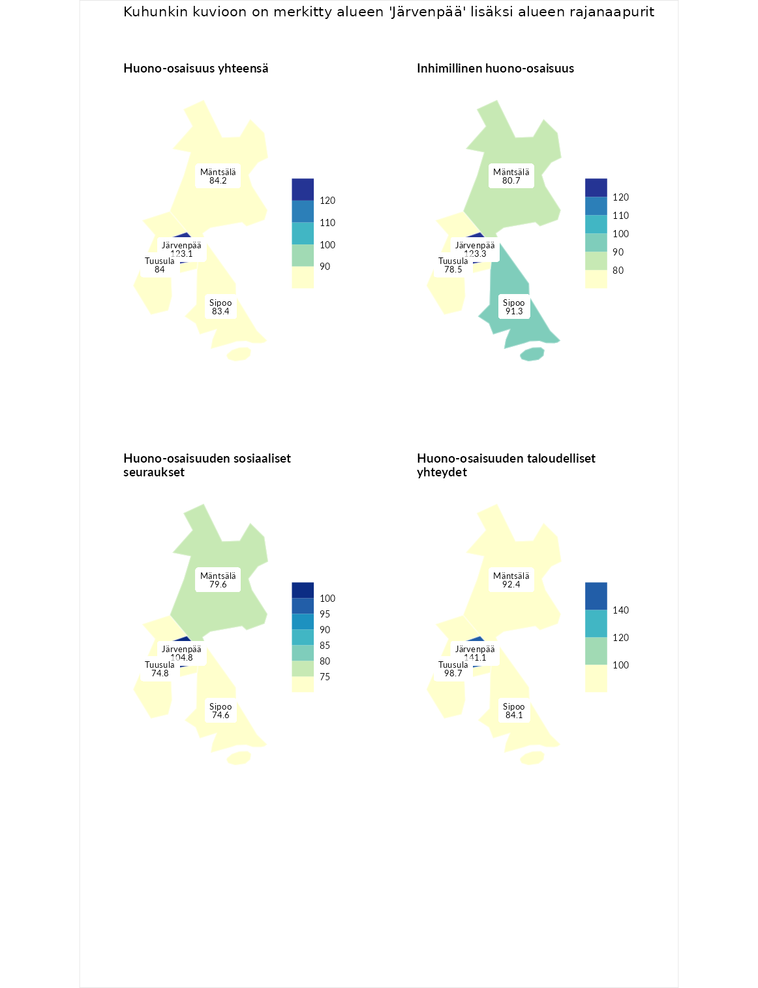

Huono-osaisuus yhteensä
aluenimi | arvo | asema
Tuusniemi (korkein arvo) | 183.4 | 1
Järvenpää (valittu) | 123.1 | 77
Mäntsälä (naapuri) | 84.2 | 227
Tuusula (naapuri) | 84.0 | 229
Sipoo (naapuri) | 83.4 | 233
Luoto (matalin arvo) | 34.3 | 293

Inhimillinen huono-osaisuus
aluenimi | arvo | asema
Outokumpu (korkein arvo) | 180.9 | 1
Järvenpää (valittu) | 123.3 | 62
Sipoo (naapuri) | 91.3 | 193
Mäntsälä (naapuri) | 80.7 | 233
Tuusula (naapuri) | 78.5 | 243
Pedersören kunta (matalin arvo) | 41.0 | 293

Huono-osaisuuden sosiaaliset seuraukset
aluenimi | arvo | asema
Tuusniemi (korkein arvo) | 214.7 | 1
Järvenpää (valittu) | 104.8 | 134
Mäntsälä (naapuri) | 79.6 | 232
Tuusula (naapuri) | 74.8 | 246
Sipoo (naapuri) | 74.6 | 248
Luoto (matalin arvo) | 29.0 | 293

Huono-osaisuuden taloudelliset yhteydet
aluenimi | arvo | asema
Merikarvia (korkein arvo) | 272.3 | 1
Järvenpää (valittu) | 141.1 | 49
Tuusula (naapuri) | 98.7 | 179
Mäntsälä (naapuri) | 92.4 | 195
Sipoo (naapuri) | 84.1 | 217
Pedersören kunta (matalin arvo) | 31.0 | 293
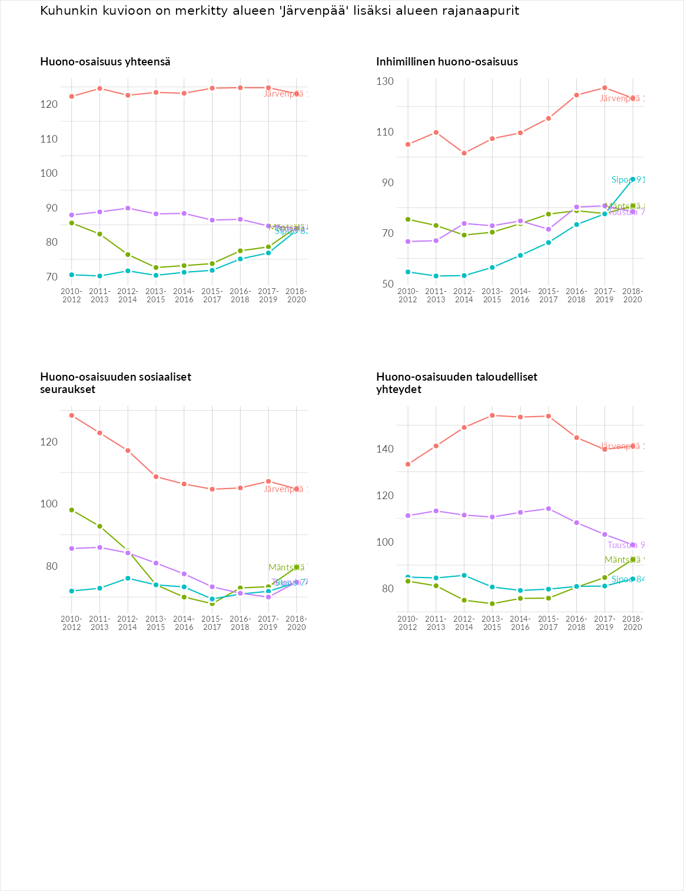

Inhimillinen huono-osaisuus
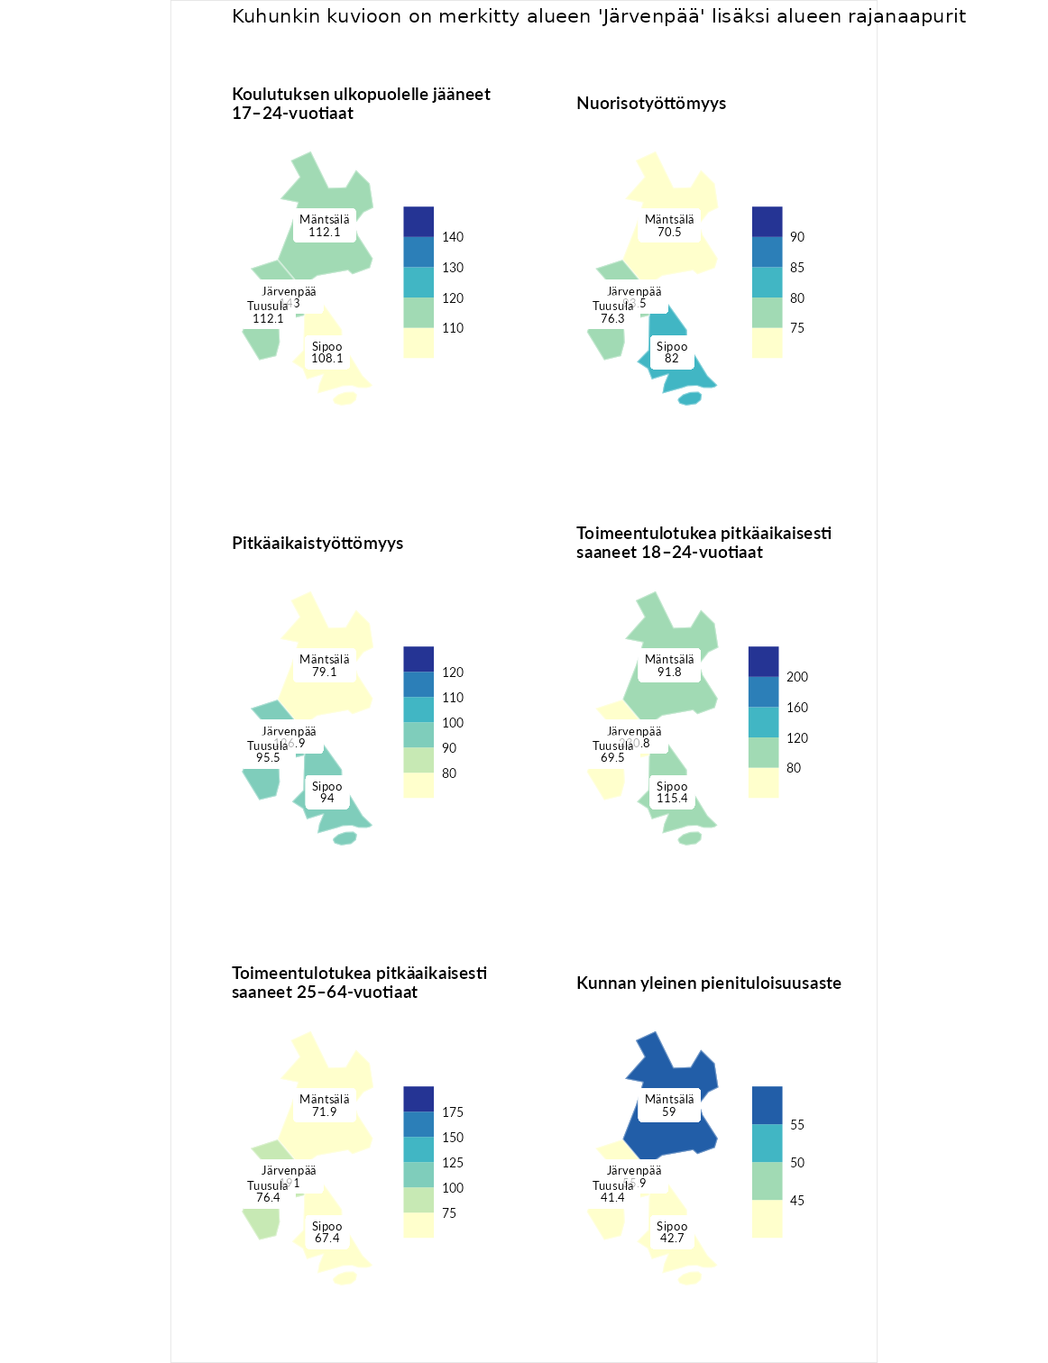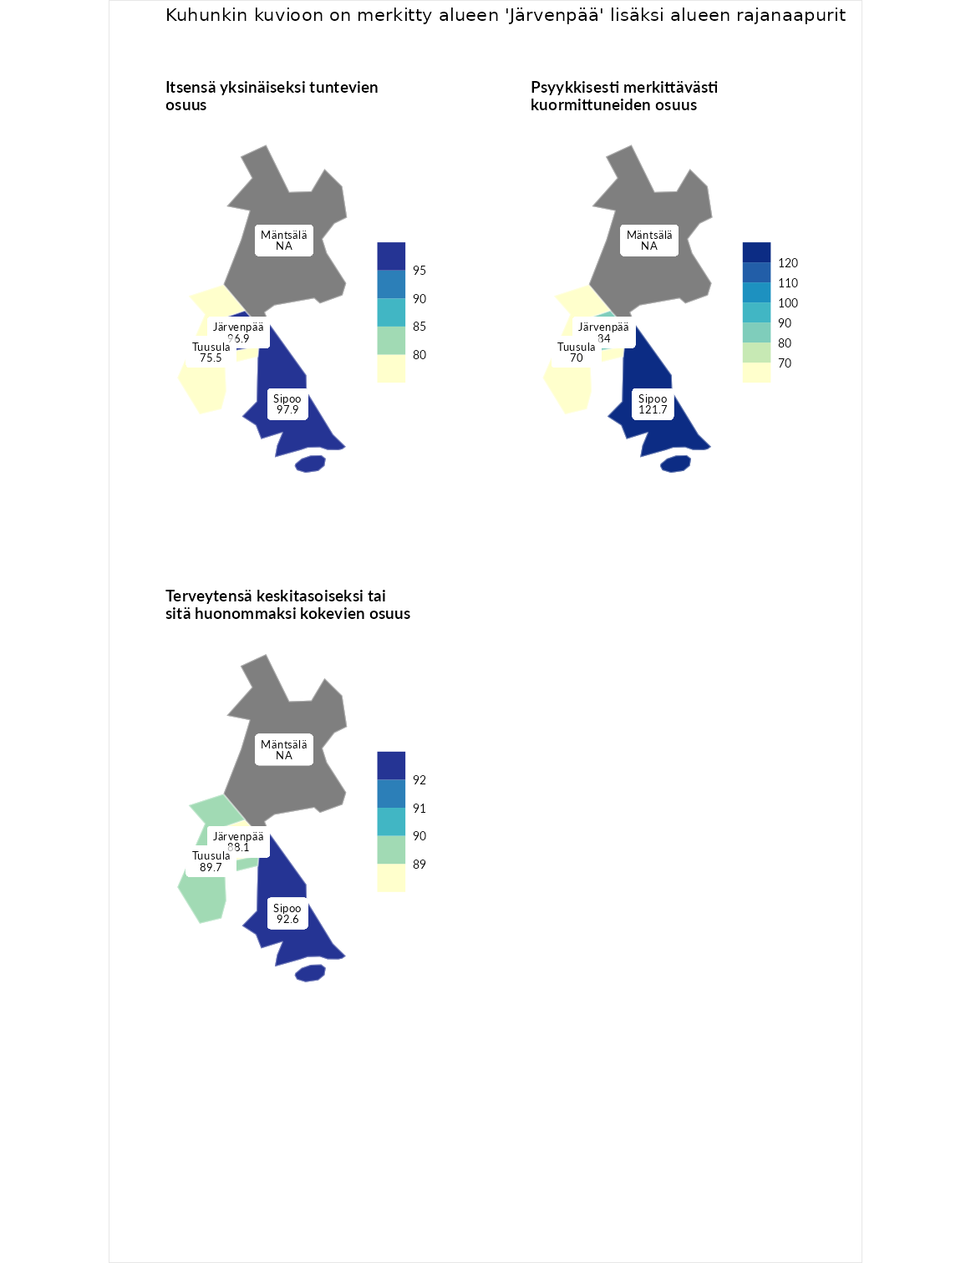

Koulutuksen ulkopuolelle jääneet 17–24-vuotiaat
aluenimi | arvo | asema
Hartola (korkein arvo) | 229.5 | 1
Järvenpää (valittu) | 143.0 | 29
Mäntsälä (naapuri) | 112.1 | 94
Tuusula (naapuri) | 112.1 | 95
Sipoo (naapuri) | 108.1 | 108
Masku (matalin arvo) | 42.3 | 281

Nuorisotyöttömyys
aluenimi | arvo | asema
Kannonkoski (korkein arvo) | 231.0 | 1
Järvenpää (valittu) | 93.5 | 164
Sipoo (naapuri) | 82.0 | 214
Tuusula (naapuri) | 76.3 | 231
Mäntsälä (naapuri) | 70.5 | 248
Luoto (matalin arvo) | 16.3 | 281

Pitkäaikaistyöttömyys
aluenimi | arvo | asema
Ilomantsi (korkein arvo) | 241.8 | 1
Järvenpää (valittu) | 126.9 | 81
Tuusula (naapuri) | 95.5 | 158
Sipoo (naapuri) | 94.0 | 161
Mäntsälä (naapuri) | 79.1 | 198
Paimio (matalin arvo) | 14.9 | 293

Toimeentulotukea pitkäaikaisesti saaneet 18–24-vuotiaat
aluenimi | arvo | asema
Rantasalmi (korkein arvo) | 247.9 | 1
Järvenpää (valittu) | 230.8 | 2
Sipoo (naapuri) | 115.4 | 69
Mäntsälä (naapuri) | 91.8 | 100
Tuusula (naapuri) | 69.5 | 130
Kalajoki (matalin arvo) | 27.5 | 166

Toimeentulotukea pitkäaikaisesti saaneet 25–64-vuotiaat
aluenimi | arvo | asema
Kotka (korkein arvo) | 328.1 | 1
Järvenpää (valittu) | 191.0 | 25
Tuusula (naapuri) | 76.4 | 207
Mäntsälä (naapuri) | 71.9 | 214
Sipoo (naapuri) | 67.4 | 225
Närpiö (matalin arvo) | 18.0 | 288

Kunnan yleinen pienituloisuusaste
aluenimi | arvo | asema
Rääkkylä (korkein arvo) | 159.3 | 1
Mäntsälä (naapuri) | 59.0 | 267
Järvenpää (valittu) | 55.9 | 272
Sipoo (naapuri) | 42.7 | 289
Tuusula (naapuri) | 41.4 | 290
Rusko (matalin arvo) | 33.6 | 293

Itsensä yksinäiseksi tuntevien osuus
aluenimi | arvo | asema
Tampere (korkein arvo) | 146.9 | 1
Sipoo (naapuri) | 97.9 | 21
Järvenpää (valittu) | 96.9 | 22
Tuusula (naapuri) | 75.5 | 30
Kauniainen (matalin arvo) | 64.6 | 32

Psyykkisesti merkittävästi kuormittuneiden osuus
aluenimi | arvo | asema
Tampere (korkein arvo) | 145.2 | 1
Sipoo (naapuri) | 121.7 | 3
Järvenpää (valittu) | 84.0 | 28
Tuusula (naapuri) | 70.0 | 31
Kauniainen (matalin arvo) | 67.7 | 32

Terveytensä keskitasoiseksi tai sitä huonommaksi kokevien osuus
aluenimi | arvo | asema
Savonlinna (korkein arvo) | 124.4 | 1
Sipoo (naapuri) | 92.6 | 24
Tuusula (naapuri) | 89.7 | 26
Järvenpää (valittu) | 88.1 | 28
Kauniainen (matalin arvo) | 53.9 | 32
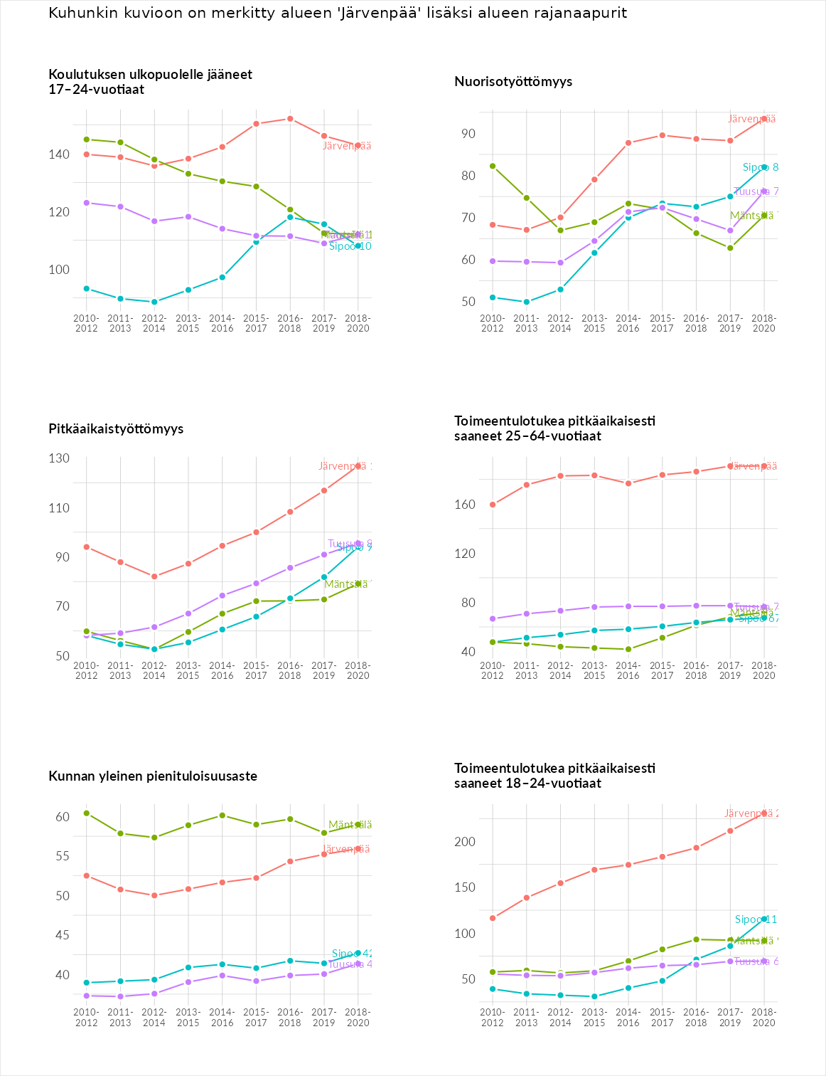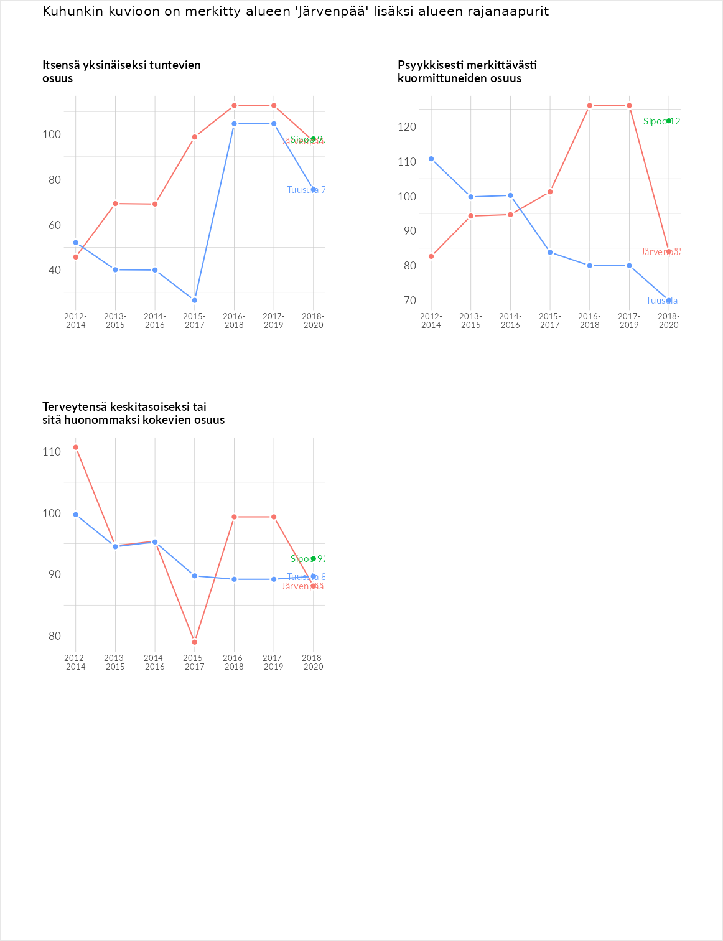

Huono-osaisuuden sosiaaliset seuraukset
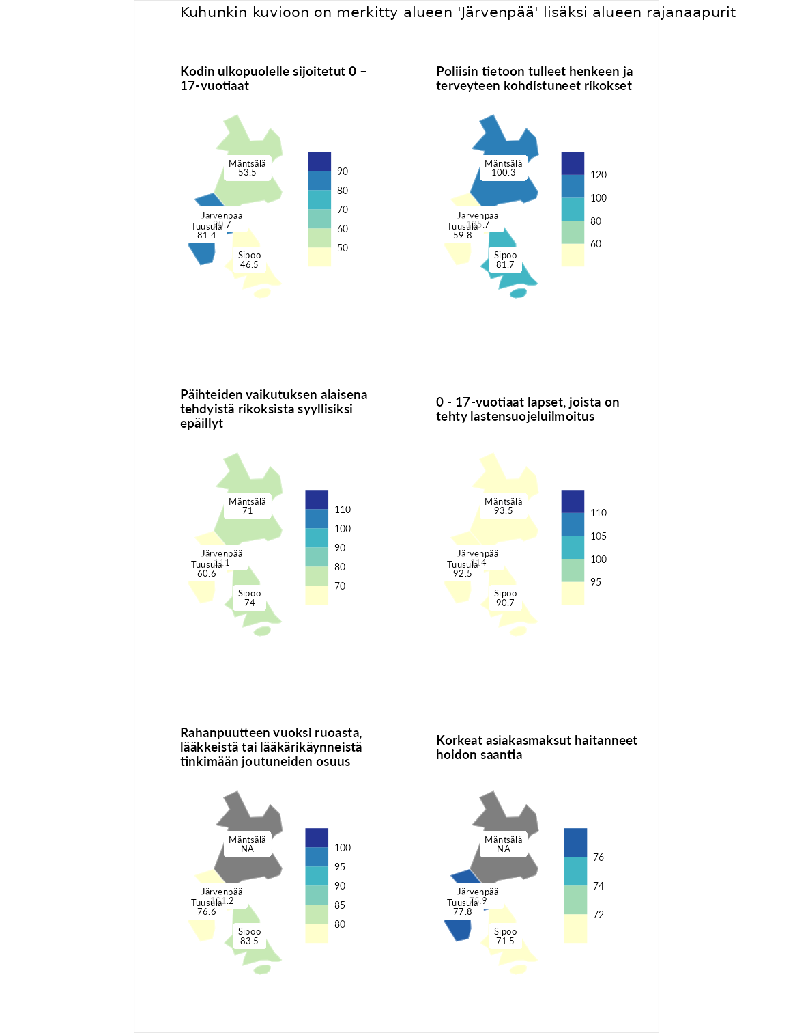

Kodin ulkopuolelle sijoitetut 0 – 17-vuotiaat
aluenimi | arvo | asema
Tuusniemi (korkein arvo) | 411.6 | 1
Järvenpää (valittu) | 90.7 | 145
Tuusula (naapuri) | 81.4 | 171
Mäntsälä (naapuri) | 53.5 | 231
Sipoo (naapuri) | 46.5 | 237
Luoto (matalin arvo) | 23.3 | 253

Poliisin tietoon tulleet henkeen ja terveyteen kohdistuneet rikokset
aluenimi | arvo | asema
Kiuruvesi (korkein arvo) | 211.6 | 1
Järvenpää (valittu) | 135.7 | 55
Mäntsälä (naapuri) | 100.3 | 141
Sipoo (naapuri) | 81.7 | 195
Tuusula (naapuri) | 59.8 | 255
Kuortane (matalin arvo) | 32.8 | 286

Päihteiden vaikutuksen alaisena tehdyistä rikoksista syyllisiksi epäillyt
aluenimi | arvo | asema
Kemi (korkein arvo) | 317.3 | 1
Järvenpää (valittu) | 111.0 | 105
Sipoo (naapuri) | 74.0 | 220
Mäntsälä (naapuri) | 71.0 | 225
Tuusula (naapuri) | 60.6 | 247
Luoto (matalin arvo) | 19.4 | 293

0 - 17-vuotiaat lapset, joista on tehty lastensuojeluilmoitus
aluenimi | arvo | asema
Tervo (korkein arvo) | 236.0 | 1
Järvenpää (valittu) | 114.0 | 93
Mäntsälä (naapuri) | 93.5 | 177
Tuusula (naapuri) | 92.5 | 180
Sipoo (naapuri) | 90.7 | 193
Maalahti (matalin arvo) | 22.9 | 293

Rahanpuutteen vuoksi ruoasta, lääkkeistä tai lääkärikäynneistä tinkimään joutuneiden osuus
aluenimi | arvo | asema
Rovaniemi (korkein arvo) | 137.4 | 1
Järvenpää (valittu) | 101.2 | 16
Sipoo (naapuri) | 83.5 | 26
Tuusula (naapuri) | 76.6 | 29
Kauniainen (matalin arvo) | 62.4 | 32

Korkeat asiakasmaksut haitanneet hoidon saantia
aluenimi | arvo | asema
Kajaani (korkein arvo) | 133.9 | 1
Tuusula (naapuri) | 77.8 | 29
Järvenpää (valittu) | 75.9 | 30
Sipoo (naapuri) | 71.5 | 31
Sipoo (matalin arvo) | 71.5 | 31
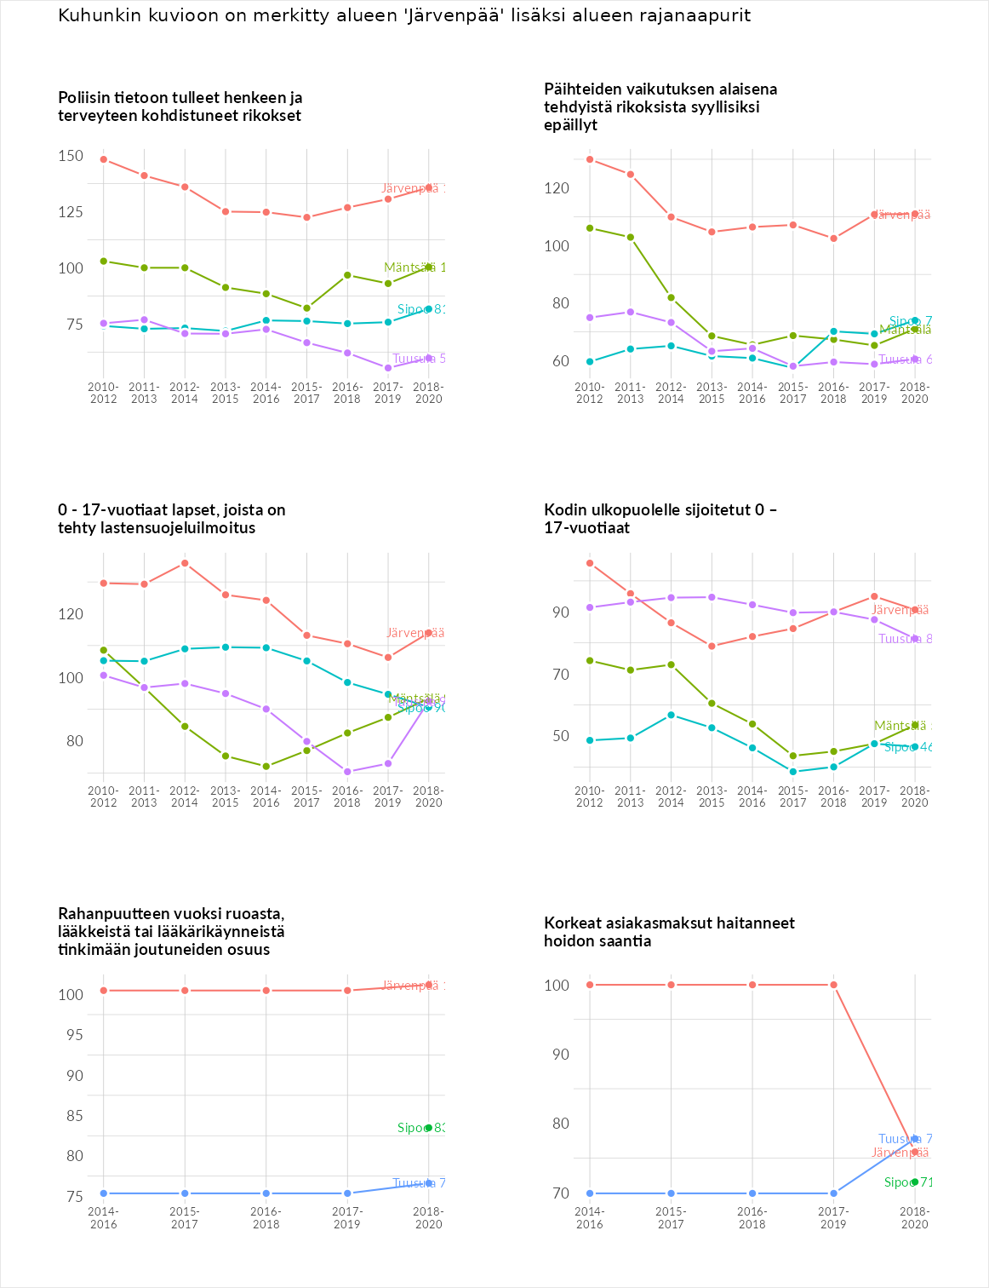

Huono-osaisuuden taloudelliset yhteydet
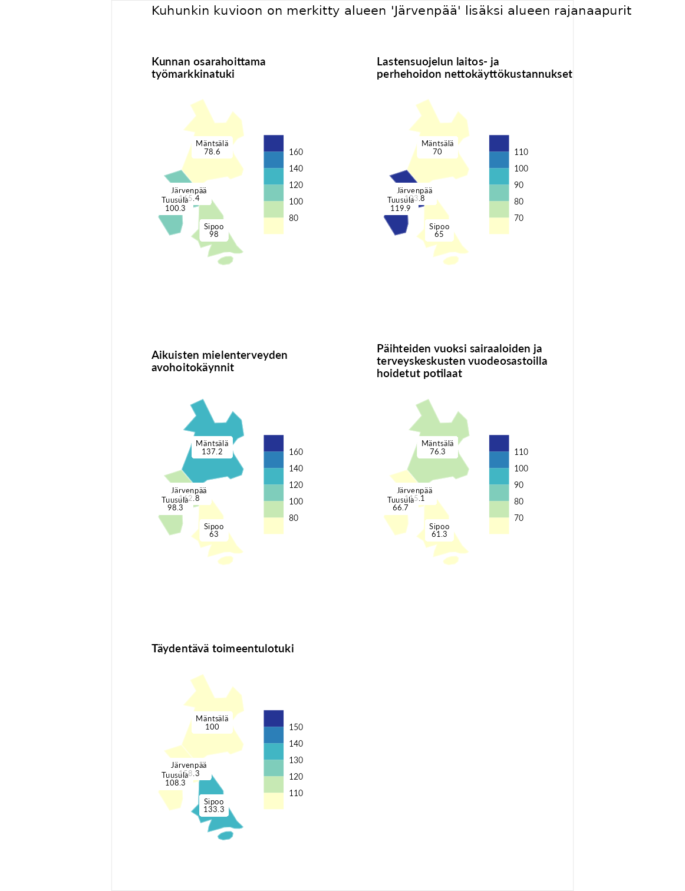

Kunnan osarahoittama työmarkkinatuki
aluenimi | arvo | asema
Lahti (korkein arvo) | 307.1 | 1
Järvenpää (valittu) | 165.4 | 46
Tuusula (naapuri) | 100.3 | 146
Sipoo (naapuri) | 98.0 | 152
Mäntsälä (naapuri) | 78.6 | 202
Luoto (matalin arvo) | 5.7 | 293

Lastensuojelun laitos- ja perhehoidon nettokäyttökustannukset
aluenimi | arvo | asema
Soini (korkein arvo) | 285.3 | 1
Tuusula (naapuri) | 119.9 | 103
Järvenpää (valittu) | 103.8 | 139
Mäntsälä (naapuri) | 70.0 | 207
Sipoo (naapuri) | 65.0 | 219
Isokyrö (matalin arvo) | 0.7 | 288

Aikuisten mielenterveyden avohoitokäynnit
aluenimi | arvo | asema
Haapajärvi (korkein arvo) | 510.9 | 1
Järvenpää (valittu) | 162.8 | 36
Mäntsälä (naapuri) | 137.2 | 72
Tuusula (naapuri) | 98.3 | 156
Sipoo (naapuri) | 63.0 | 251
Lempäälä (matalin arvo) | 14.9 | 293

Päihteiden vuoksi sairaaloiden ja terveyskeskusten vuodeosastoilla hoidetut potilaat
aluenimi | arvo | asema
Vaala (korkein arvo) | 232.3 | 1
Järvenpää (valittu) | 115.1 | 98
Mäntsälä (naapuri) | 76.3 | 202
Tuusula (naapuri) | 66.7 | 222
Sipoo (naapuri) | 61.3 | 231
Närpiö (matalin arvo) | 16.1 | 276

Täydentävä toimeentulotuki
aluenimi | arvo | asema
Merikarvia (korkein arvo) | 1000.0 | 1
Järvenpää (valittu) | 158.3 | 60
Sipoo (naapuri) | 133.3 | 98
Tuusula (naapuri) | 108.3 | 139
Mäntsälä (naapuri) | 100.0 | 156
Utsjoki (matalin arvo) | 8.3 | 293
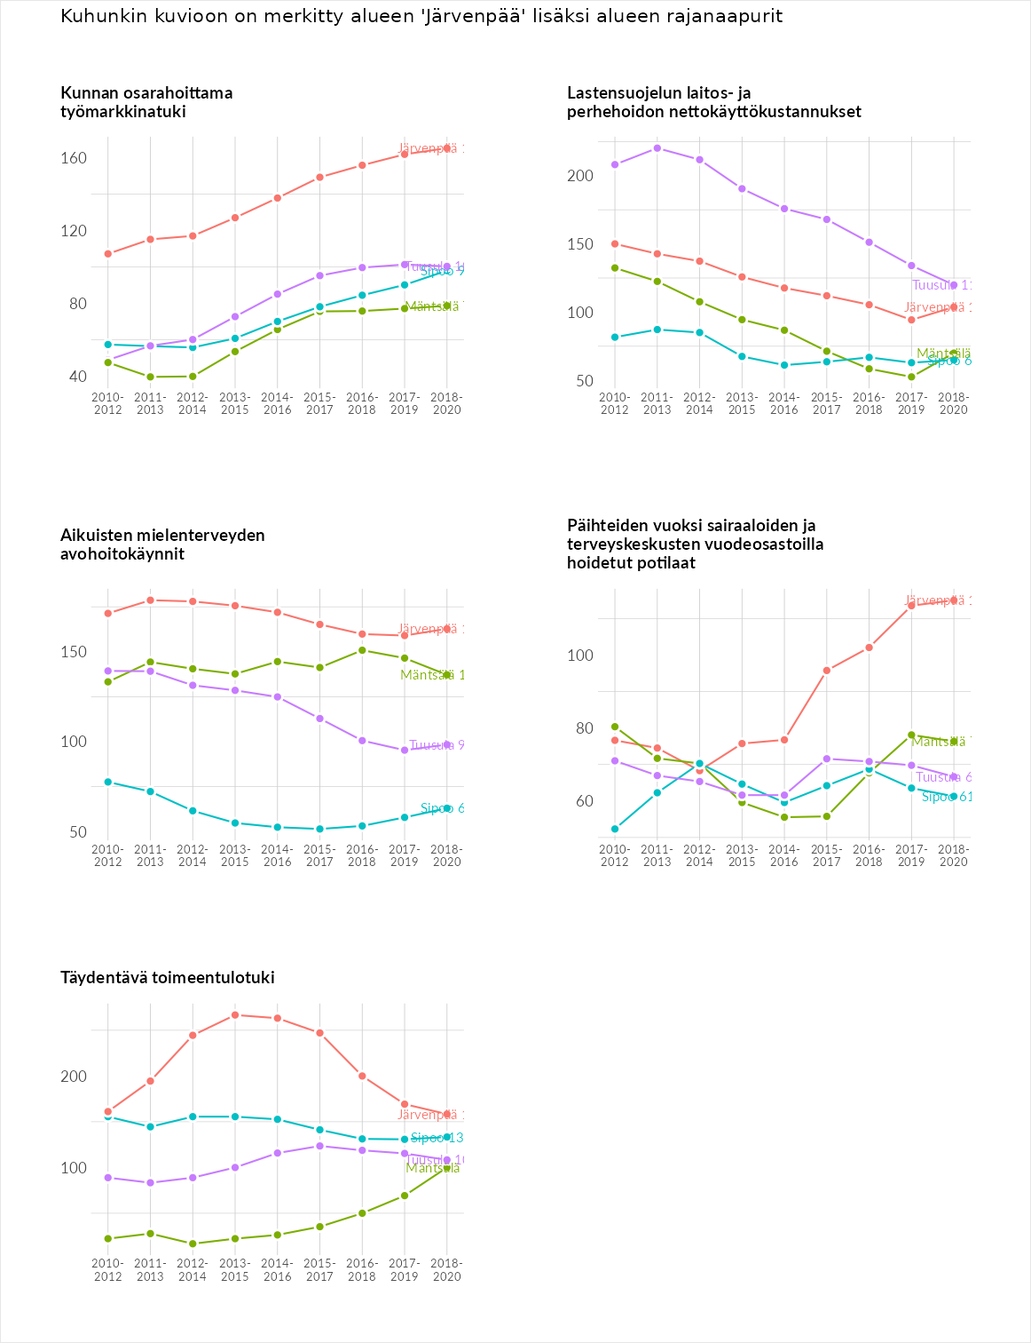

Postinumeroaluekohtaiset tiedot
aluekoodi | aluenimi | Kokonaislukema | Alimpaan tuloluokkaan kuuluvat taloudet | Alimpaan tuloluokkaan kuuluvat täysi-ikäiset | Työttömät | Peruskoulutuksen omaavat
04440 | Jamppa | 115.5 | 111.2 | 80.5 | 146.9 | 123.5
04410 | Järvenpää Keskus | 83.5 | 83.4 | 66.8 | 92.2 | 91.6
04400 | Loutti | 76.9 | 77.5 | 62.7 | 86.9 | 80.3
04480 | Haarajoki | 56.8 | 31.1 | 69.3 | 46.0 | 80.8
04430 | Kinnari-Mikonkorpi | 55.6 | 41.5 | 53.6 | 63.2 | 64.0
04460 | Nummenkylä | 53.5 | 44.3 | 49.8 | 55.1 | 64.9
04420 | Kyrölä | 53.0 | 35.6 | 52.4 | 64.7 | 59.4
